PLAVA KNJIŽNICA

Inicijalna arhitektura sustava

Verzija <1.0>

Povjest razvoja

|  |  |  |  |
| --- | --- | --- | --- |
| **Date** | **Version** | **Description** | **Author** |
| <26/07/2019> | <1.0> | Inicijalna arhitektura sustava | <Robert Perić> |
|  |  |  |  |
|  |  |  |  |
|  |  |  |  |

Sadržaj

[1. Uvod 4](#_Toc15567131)

[2. Pogled slučajeva korištenja 4](#_Toc15567132)

[2.1 Super-Administrator 4](#_Toc15567133)

[2.2 Administrator 5](#_Toc15567134)

[2.3 Korisnik 5](#_Toc15567135)

[2.4 Gost 6](#_Toc15567136)

[2.5 Realizacija slučaja korištenja 6](#_Toc15567137)

[2.5.1 Upravljanje korisnicima 6](#_Toc15567138)

[2.5.2 Upravljanje knjigama 9](#_Toc15567139)

[2.5.3 Upravljanje Autorima 10](#_Toc15567140)

[2.5.4 Upravljanje narudzbama 11](#_Toc15567141)

[3. Logički pogled 13](#_Toc15567142)

[3.1 Paketi značajni za arhitekturu 13](#_Toc15567143)

[3.2 Model 13](#_Toc15567144)

[3.3 Controller 14](#_Toc15567145)

[3.4 View 14](#_Toc15567146)

[4. Pogled postavljanja 15](#_Toc15567147)

[5. Veličina i performanse sustava 15](#_Toc15567148)

[6. Kvalitete sustava 15](#_Toc15567149)

Inicijalna arhitektura sustava

# Uvod

Svrha ovog dokumenta je iznijeti pogled slučajeva korištenja sustava od strane korisnika te se definira troredna arhitektura sustava I opisuju sve klase koje sustav koristi da bi funkcionirao te cilj mu je pokazati realizaciju slučaja korištenja sustava. Kao i opisati način funkcioniranja sustava u cjelini.

# Pogled slučajeva korištenja

## Super-Administrator

#### 

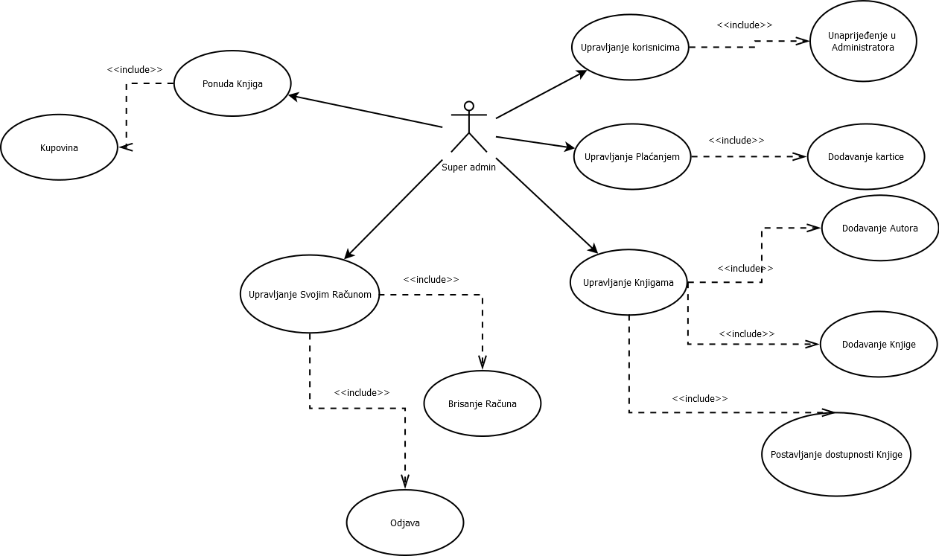

## Administrator

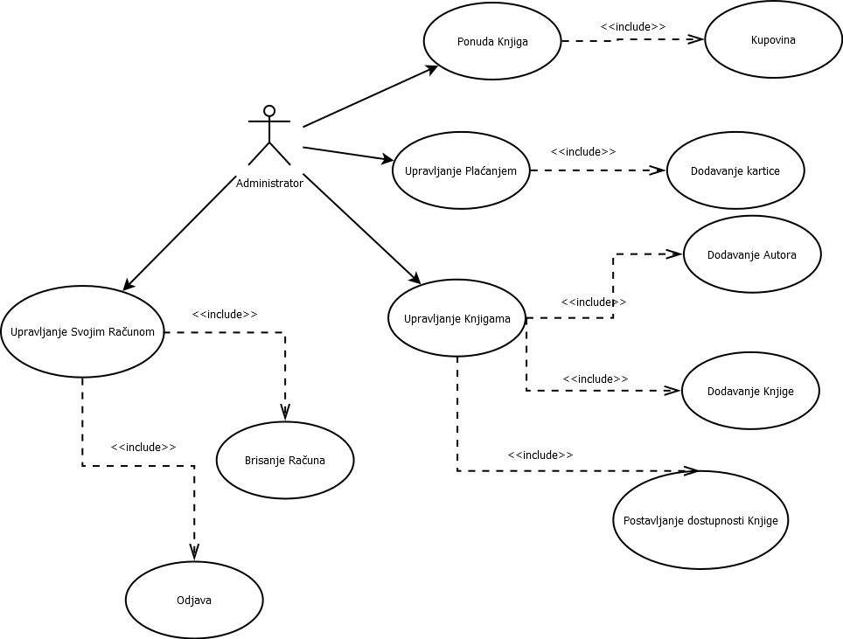

## Korisnik

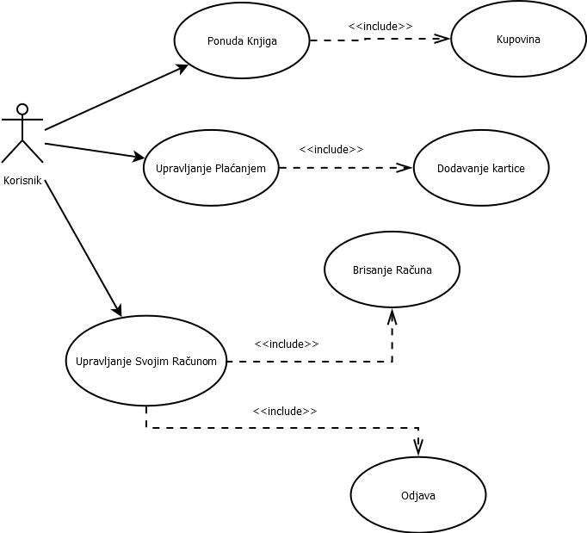

## Gost

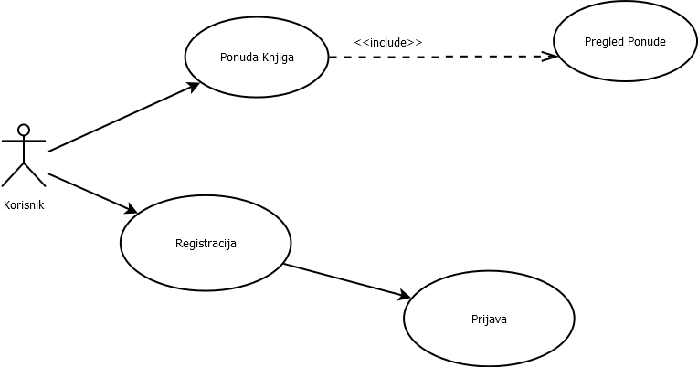

## Realizacija slučaja korištenja

### Upravljanje korisnicima

#### UML dijagram korisnika

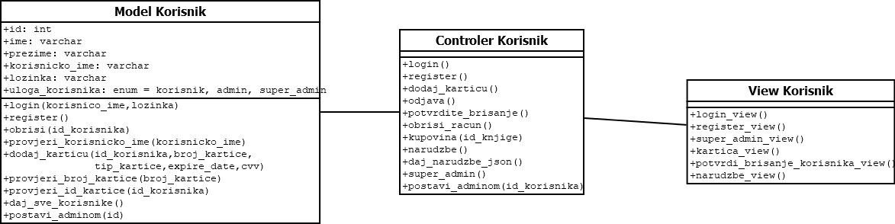

#### Dodavanje korisnika

Osnovni tok:

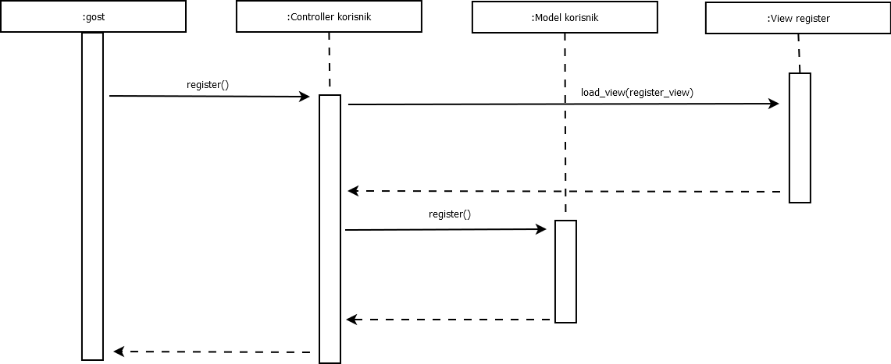

#### Brisanje korisnika

Osnovni tok:

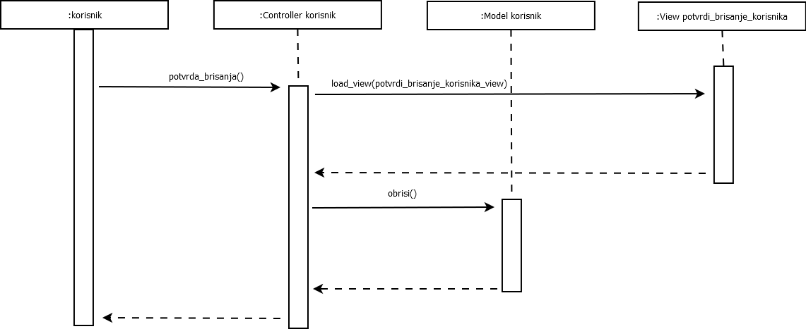

#### Unaprijeđenje korisnika u admina

Osnovni tok:

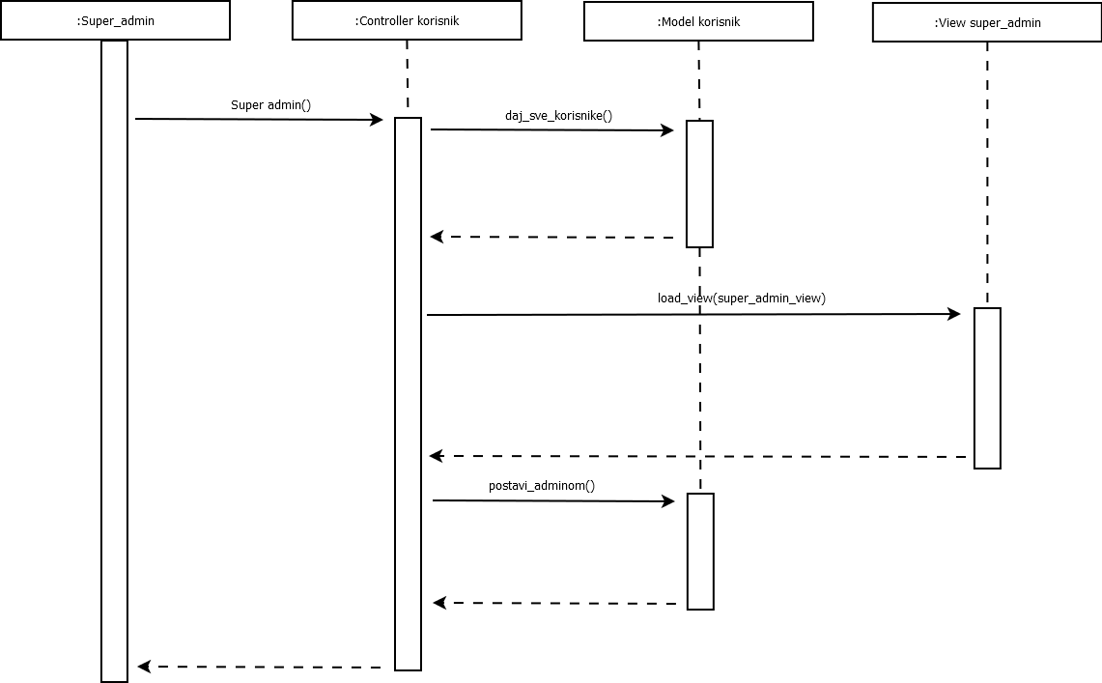

### Upravljanje knjigama

#### Uml dijagram knjige

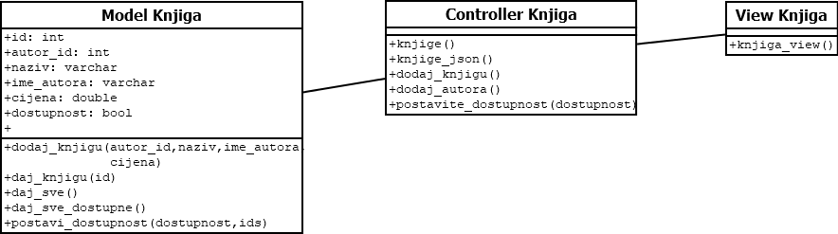

#### Dodavanje knjiga

#### Osnovni tok:

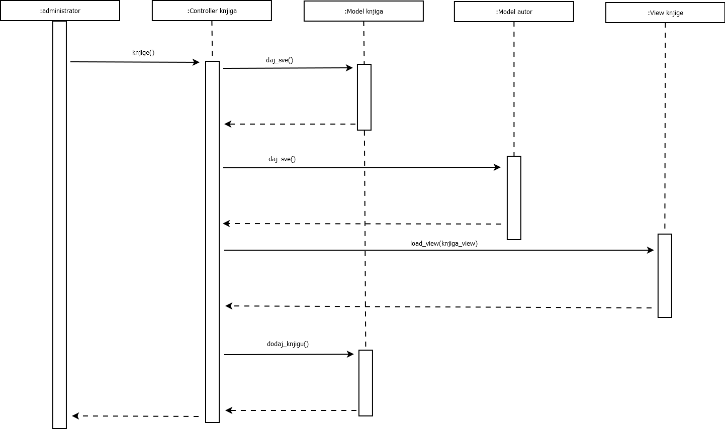

#### Postavljanje dostupnosti knjiga

Osnovni tok:

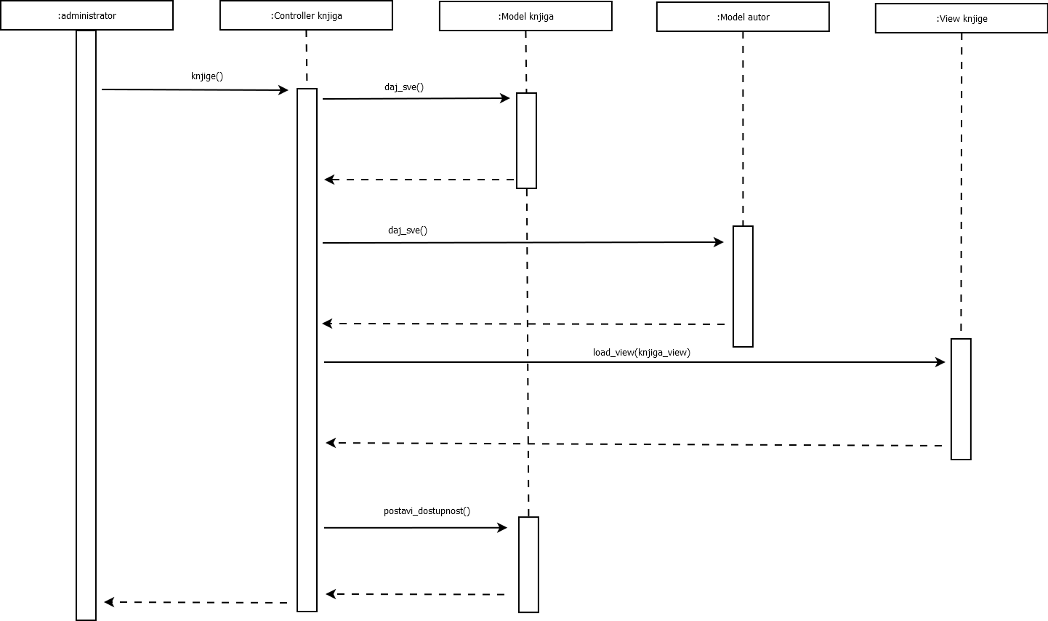

### Upravljanje Autorima

#### Uml dijagram autora

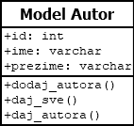

#### Dodavanje autora

Osnovni tok:

#### osnovni_tok_dodavanja_novog_autora

### Upravljanje narudzbama

#### Dijagram klasa

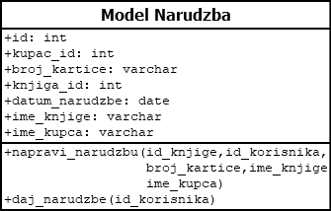

#### Napravi narudzbu

Osnovni tok:

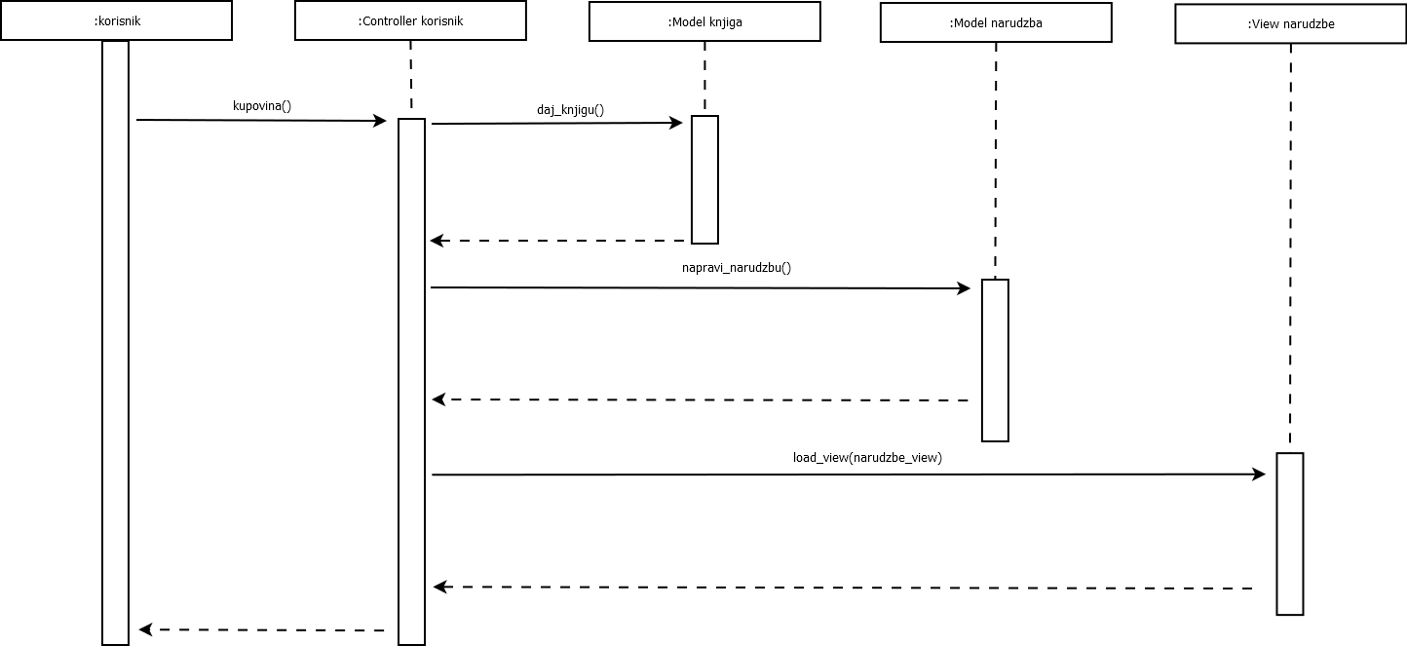

# Logički pogled

## Paketi značajni za arhitekturu

#### C:\Users\SICVA\Desktop\sl19.png

## Model

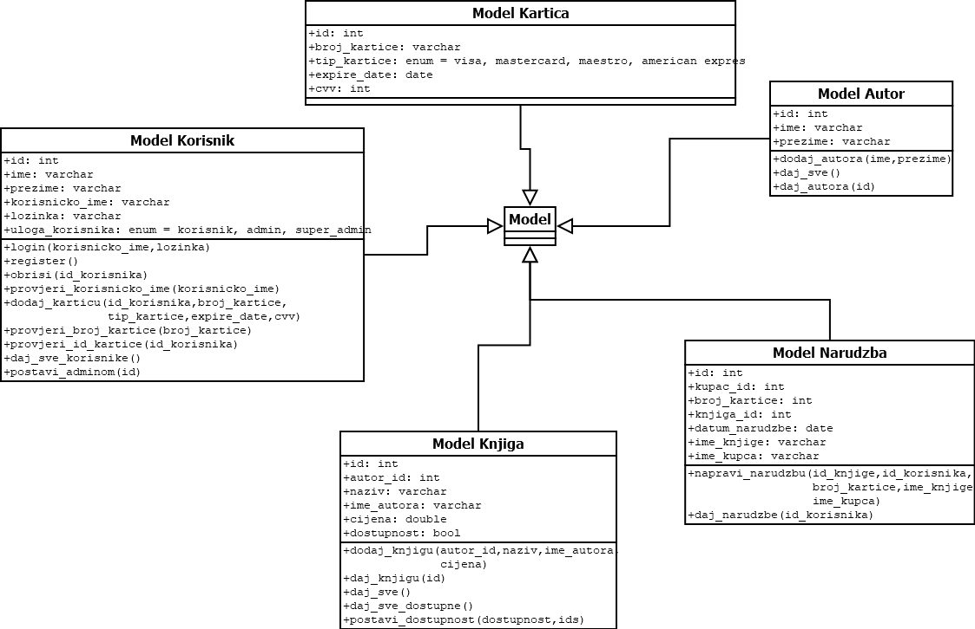

## Controller

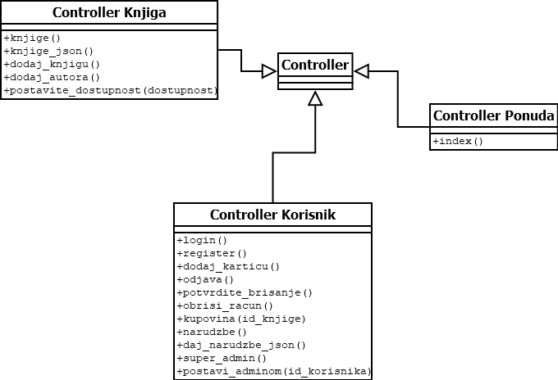

## View

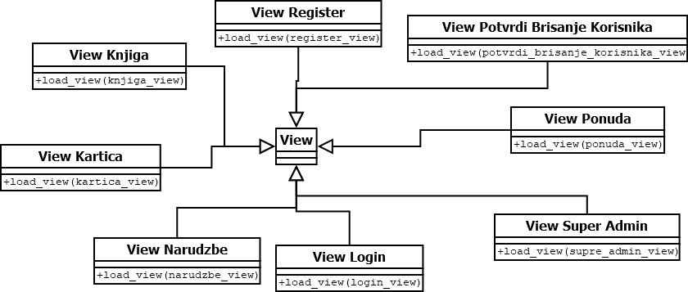

# Pogled postavljanja

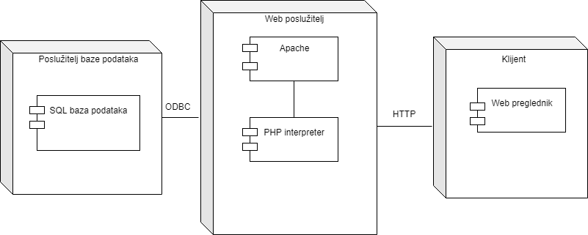

# Veličina i performanse sustava

Sama veličina sustava je varijabilna i ovisi o količini unesenih podataka, performanse sustava su optimizirane za arhitekturu sustava i sami sustav omogućava veliku skalabilnost kako broja korisnika sustava koje može poslužiti tako i količinu podataka koje sustav može pohraniti na udaljenom serveru. Moguće poboljšanje brzine sustava je prelazak na plaćeni hosting koji nudi bolje hardware-ske performanse.

# Kvalitete sustava

Jedna od osnovnih kvaliteta sustava je da koristi web platformu i kao takav je dostupan bilo gdje na svijetu gdje imamo pristup internetu, sustav je dostupan 0-24h korisnicima sustava. Sve sto je potrebno za korištenje alata sustava je web preglednik nikakve dodatne instalacije na klijentovom računalu nisu potrebne. Pored svega ovoga sustav ima jako dobro korisničko sučelje koje je implementirano korištenjem asinkronog komuniciranja sa serverom.